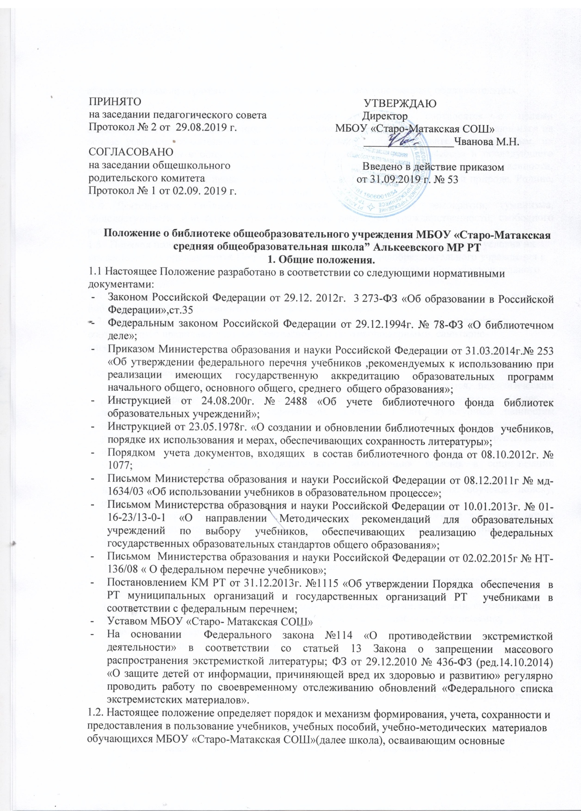

ПРИНЯТО УТВЕРЖДАЮ
на заседании педагогического совета Директор
Протокол № 2 от 29.08.2019 г. МБОУ «Старо-Матакская СОШ»
________________Чванова М.Н.
СОГЛАСОВАНО
на заседании общешкольного Введено в действие приказом
родительского комитета от 31.09.2019 г. № 53
Протокол № 1 от 02.09. 2019 г.

Положение о библиотеке общеобразовательного учреждения МБОУ «Старо-Матакская средняя общеобразовательная школа” Алькеевского МР РТ
1. Общие положения.
1.1 Настоящее Положение разработано в соответствии со следующими нормативными документами:
  - Законом Российской Федерации от 29.12. 2012г. 3 273-ФЗ «Об образовании в Российской Федерации»,ст.35
  - Федеральным законом Российской Федерации от 29.12.1994г. № 78-ФЗ «О библиотечном деле»;
  - Приказом Министерства образования и науки Российской Федерации от 31.03.2014г.№ 253 «Об утверждении федерального перечня учебников ,рекомендуемых к использованию при реализации имеющих государственную аккредитацию образовательных программ начального общего, основного общего, среднего общего образования»;
  - Инструкцией от 24.08.200г. № 2488 «Об учете библиотечного фонда библиотек образовательных учреждений»;
  - Инструкцией от 23.05.1978г. «О создании и обновлении библиотечных фондов учебников, порядке их использования и мерах, обеспечивающих сохранность литературы»;
  - Порядком учета документов, входящих в состав библиотечного фонда от 08.10.2012г. № 1077;
  - Письмом Министерства образования и науки Российской Федерации от 08.12.2011г № мд-1634/03 «Об использовании учебников в образовательном процессе»;
  - Письмом Министерства образования и науки Российской Федерации от 10.01.2013г. № 01-16-23/13-0-1 «О направлении Методических рекомендаций для образовательных учреждений по выбору учебников, обеспечивающих реализацию федеральных государственных образовательных стандартов общего образования»;
  - Письмом Министерства образования и науки Российской Федерации от 02.02.2015г № НТ-136/08 « О федеральном перечне учебников»;
  - Постановлением КМ РТ от 31.12.2013г. №1115 «Об утверждении Порядка обеспечения в РТ муниципальных организаций и государственных организаций РТ учебниками в соответствии с федеральным перечнем;
  - Уставом МБОУ «Старо- Матакская СОШ»
  - На основании Федерального закона №114 «О противодействии экстремисткой деятельности» в соответствии со статьей 13 Закона о запрещении массового распространения экстремисткой литературы; ФЗ от 29.12.2010 № 436-ФЗ (ред.14.10.2014) «О защите детей от информации, причиняющей вред их здоровью и развитию» регулярно проводить работу по своевременному отслеживанию обновлений «Федерального списка экстремистских материалов».
1.2. Настоящее положение определяет порядок и механизм формирования, учета, сохранности и предоставления в пользование учебников, учебных пособий, учебно-методических материалов обучающихся МБОУ «Старо-Матакская СОШ»(далее школа), осваивающим основные образовательные программы в пределах федеральных государственных образовательных стандартов.

1.3 Цели библиотеки общеобразовательного учреждения соотносятся с целями общеобразовательного учреждения: формирование общей культуры личности обучающихся на основе усвоения обязательного минимума содержания общеобразовательных программ, их адаптация к жизни в обществе, создание основы для осознанного выбора и последующего освоения профессиональных образовательных программ, воспитание гражданственности, трудолюбия, уважения к правам и свободам человека, любви к окружающей природе, Родине, семье, формирование здорового образа жизни.

1.4 Деятельность библиотеки основывается на принципах демократии, гуманизма, общедоступности, приоритета общечеловеческих ценностей, гражданственности, свободного развития личности.

1.5 Порядок пользования источниками информации, перечень основных услуг и условия их предоставления определяются Положением о библиотеке общеобразовательного учреждения и Правилами пользования библиотекой, утвержденными руководителем общеобразовательного учреждения.

1.6 Общеобразовательное учреждение несет ответственность за доступность и качество библиотечно-информационного обслуживания библиотеки.

1.7 Организация обслуживания участников образовательного процесса производится в
соответствии с правилами техники безопасности и противопожарными, санитарно-гигиеническими требованиями.

- Основные задачи
Основными задачами библиотеки являются:

а) обеспечение участникам образовательного процесса - обучающимся, педагогическим работникам, родителям (иным законным представителям) обучающихся (далее - пользователям) - доступа к информации, знаниям, идеям, культурным ценностям посредством использования библиотечно-информационных ресурсов общеобразовательного учреждения на различных носителях: бумажном (книжный фонд, фонд периодических изданий);

б) воспитание культурного и гражданского самосознания, помощь в социализации обучающегося, развитии его творческого потенциала;

в) формирование навыков независимого библиотечного пользователя: обучение поиску, отбору и критической оценке информации;

г) совершенствование предоставляемых библиотекой услуг на основе внедрения новых информационных технологий и компьютеризации библиотечно-информационных процессов, формирование комфортной библиотечной среды.

- Основные функции
- Для реализации основных задач библиотека:

а) формирует фонд библиотечно-информационных ресурсов общеобразовательного учреждения:
комплектует универсальный фонд учебными, художественными, научными, справочными, педагогическими и научно-популярными документами, осуществляет размещение, организацию и сохранность документов;
б) создает информационную продукцию:
- осуществляет аналитико-синтетическую переработку информации;

- организует и ведет справочно-библиографический аппарат: каталоги (алфавитный, систематический), картотеки (систематическую картотеку статей, тематические картотеки), электронный каталог, базы данных по профилю общеобразовательного учреждения;

- разрабатывает рекомендательные библиографические пособия (списки, обзоры, указатели и т.п.);

- обеспечивает информирование пользователей об информационной продукции;

в) осуществляет дифференцированное библиотечно-информационное обслуживание обучающихся:

- предоставляет информационные ресурсы на различных носителях на основе изучения их интересов и информационных потребностей;

- создает условия для реализации самостоятельности в обучении, познавательной, творческой деятельности с опорой на коммуникацию; способствует развитию навыков самообучения (участие в сетевых олимпиадах, телекоммуникационных проектах в системе дистанционного обучения);

- организует обучение навыкам независимого библиотечного пользователя и потребителя информации, содействует интеграции комплекса знаний, умений и навыков работы с книгой и информацией;
- оказывает информационную поддержку в решении задач, возникающих в процессе их учебной, самообразовательной и досуговой деятельности;

- организует массовые мероприятия, ориентированные на развитие общей, и читательской культуры личности, содействует развитию критического мышления;

- содействует членам педагогического коллектива и администрации учреждения в организации образовательного процесса и досуга обучающихся (просмотр видеофильмов, CD-дисков, презентации развивающих компьютерных игр);

  - г) осуществляет дифференцированное библиотечно-информационное обслуживание педагогических работников:

- выявляет информационные потребности и удовлетворяет запросы, связанные с обучением, воспитанием и здоровьем детей;

- выявляет информационные потребности и удовлетворяет запросы в области педагогических инноваций и новых технологий;

- содействует профессиональной компетенции, повышению квалификации, проведению аттестации;

- создает банк педагогической информации как основы единой информационной службы общеобразовательного учреждения, осуществляет накопление, систематизацию информации по предметам, разделам и темам;

- организует доступ к банку педагогической информации на любых носителях; просмотр электронных версий педагогических изданий;

- осуществляет текущее информирование (дни информации, обзоры новых поступлений и публикаций), информирование руководства общеобразовательного учреждения по вопросам управления образовательным процессом;

- поддерживает деятельность педагогических работников в области создания информационных продуктов (документов, баз данных, Web-страниц и т.п.);

- способствует проведению занятий по формированию информационной культуры; является базой для проведения практических занятий по работе с информационными ресурсами;

д) осуществляет дифференцированное библиотечно-информационное обслуживание родителей (иных законных представителей) обучающихся:

- удовлетворяет запросы пользователей и информирует о новых поступлениях в библиотеку;

- консультирует по вопросам организации семейного чтения, знакомит с информацией по воспитанию детей;
- консультирует по вопросам учебных изданий для обучающихся.

IV. Организация деятельности библиотеки

1.1Наличие укомплектованной библиотеки в общеобразовательном учреждении обязательно, в том числе в малокомплектном учреждении и учреждении, расположенном в сельской местности. Частичная централизация библиотечно-библиографических процессов в межшкольных библиотечных объединениях проводится по приказу органов управления образованием.

- Структура библиотеки, помимо традиционных отделов (абонемент, читальный зал), может включать отделы учебников, информационно-библиографической работы.
1.2.Библиотечно-информационное обслуживание осуществляется на основебиблиотечно-информационных ресурсов в соответствии с учебным и воспитательным планами общеобразовательного учреждения, программами, проектами и планом работы библиотеки.

  - Ответственность за систематичность и качество комплектования основного фонда библиотеки, комплектование учебного фонда в соответствии с федеральными перечнями учебников и учебно-методических изданий, создание необходимых условий для деятельности библиотеки несет руководитель общеобразовательного учреждения в соответствии с уставом учреждения.

  - Режим работы библиотеки определяется заведующим библиотекой (библиотекарем) в соответствии с правилами внутреннего распорядка общеобразовательного учреждения. При определении режима работы библиотеки предусматривается выделение:

• двух часов рабочего времени ежедневно на выполнение внутрибиблиотечной работы;

• одного раза в месяц - санитарного дня, в который обслуживание пользователей не производится;

  - В целях обеспечения рационального использования информационных ресурсов в работе с детьми и юношеством библиотека общеобразовательного учреждения взаимодействует с библиотеками Министерства культуры Российской Федерации.

V. Управление. Штаты

- Управление библиотекой осуществляется в соответствии с законодательством Российской Федерации, субъектов Российской Федерации и уставом общеобразовательного учреждения.

- Общее руководство деятельностью библиотеки осуществляет руководитель общеобразовательного учреждения.

- Руководство библиотекой осуществляет заведующий библиотекой (библиотекарь),несет ответственность в пределах своей компетенции перед обществом и руководителем общеобразовательного учреждения, обучающимися, их родителями (иными законными представителями) за организацию и результаты деятельности библиотеки в соответствии с функциональными обязанностями, предусмотренными квалификационными требованиями, трудовым договором и уставом общеобразовательного учреждения.

- Заведующий библиотекой (библиотекарь) назначается руководителем общеобразовательного учреждения, может являться членом педагогического коллектива и входить в состав педагогического совета общеобразовательного учреждения.

- Методическое сопровождение деятельности библиотеки обеспечивает специалист (методист) по учебным фондам и школьным библиотекам органа управления образованием, учреждения системы переподготовки и повышения квалификации, регионального информационного центра.

- Заведующий библиотекой (библиотекарь) разрабатывает и представляет руководителю общеобразовательного учреждения на утверждение следующие документы:

      - а) положение о библиотеке, правила пользования библиотекой;

      - б) структуру и штатное расписание библиотеки, которые разрабатываются на основе объемов работ, определенных положением о конкретной библиотеке общеобразовательного учреждения с использованием «Межотраслевых норм времени на процессы, выполняемые в библиотеках» (Постановление Министерства труда и социального развития Российской Федерации от 3 февраля 1997 г. № 6);

      - г) планово-отчетную документацию;
      - д) технологическую документацию.

- Порядок комплектования штата библиотеки общеобразовательного учреждения регламентируется его уставом.

- В целях обеспечения дифференцированной работы библиотеки могут вводиться должности: заведующий отделом (сектором), главный библиотекарь, главный библиограф, библиограф, медиаспециалист.

- На работу в библиотеку принимаются лица, имеющие необходимую профессиональную подготовку, соответствующую требованиям квалификационной характеристики по должности и полученной специальности, подтвержденную документами об образовании и (или) квалификации.

- Работники библиотек могут осуществлять педагогическую деятельность. Совмещение библиотечно-информационной и педагогической деятельности осуществляется работником библиотеки только на добровольной основе.

- Трудовые отношения работников библиотеки и общеобразовательного учреждения регулируются трудовым договором, условия которого не должны противоречить законодательству Российской Федерации о труде.

VI. Права и обязанности библиотеки

Работники библиотек имеют право:

а) самостоятельно выбирать формы, средства и методы библиотечно-информационного обслуживания образовательного и воспитательного процессов в соответствии с целями и задачами, указанными в уставе общеобразовательного учреждения и положении о библиотеке общеобразовательного учреждения;

б) проводить в установленном порядке уроки библиотечно-библиографических знаний и информационной культуры совместно с учителем;

в) определять источники комплектования информационных ресурсов;

г) изымать и реализовывать документы из фондов в соответствии с инструкцией поучету библиотечного фонда;

д) вносить предложения руководителю общеобразовательного учреждения по совершенствованию оплаты труда, в том числе надбавок, доплат и премирования работников библиотеки за дополнительную работу, не входящую в круг основных обязанностей работников библиотеки; по компенсационным мероприятиям, связанным с вредными условиями труда (библиотечная пыль, превышение норматива работы на компьютере).

е) участвовать в управлении общеобразовательным учреждением в порядке, определяемом уставом этого учреждения;

ж) иметь ежегодный отпуск 28 календарных дней и дополнительный оплачиваемый отпуск в соответствии с коллективным договором между работниками и руководством общеобразовательного учреждения или иными локальными нормативными актами;

з) быть представленными к различным формам поощрения, наградам и знакам отличия, предусмотренным для работников образования и культуры;

и) участвовать в соответствии с законодательством Российской Федерации в работе библиотечных ассоциаций или союзов.

Работники библиотек обязаны:

а) обеспечить пользователям возможность работы с информационными ресурсами библиотеки;

г) формировать фонды в соответствии с утвержденными федеральными перечнями учебных изданий, образовательными программами общеобразовательного учреждения, интересами, потребностями и запросами всех категорий пользователей;

д) совершенствовать информационно-библиографическое и библиотечное обслуживание пользователей;

е) обеспечивать сохранность использования носителей информации, их систематизацию, размещение и хранение;

ж) обеспечивать режим работы в соответствии с потребностями пользователей и работой общеобразовательного учреждения;

з) отчитываться в установленном порядке перед руководителем общеобразовательного учреждения;

и) повышать квалификацию.

VII. Права и обязанности пользователей библиотеки
Пользователи библиотеки имеют право:

а) получать полную информацию о составе библиотечного фонда, информационных ресурсах и предоставляемых библиотекой услугах;

б) пользоваться справочно-библиографическим аппаратом библиотеки;
в) получать консультационную помощь в поиске и выборе источников информации;

г) получать во временное пользование на абонементе и в читальном зале печатные издания,

д) продлевать срок пользования документами;
е) получать тематические, фактографические, уточняющие и библиографические справки на основе фонда библиотеки;

з) участвовать в мероприятиях, проводимых библиотекой;

к) обращаться для разрешения конфликтной ситуации к руководителю общеобразовательного учреждения.

Пользователи библиотеки обязаны:
а) соблюдать правила пользования библиотекой;

б) бережно относиться к произведениям печати (не вырывать, не загибать страниц, не делать в книгах подчеркиваний, пометок), иным документам на различных носителях, оборудованию, инвентарю;

в) поддерживать порядок расстановки документов в открытом доступе библиотеки, расположения карточек в каталогах и картотеках;

г) пользоваться ценными и справочными документами только в помещении библиотеки;

д) расписываться в читательском формуляре за каждый полученный документ (исключение: обучающиеся 1-4 классов);

е) возвращать документы в библиотеку в установленные сроки;

ж) полностью рассчитаться с библиотекой по истечении срока обучения или работы в общеобразовательном учреждении.

Порядок пользования библиотекой:

а) запись обучающихся общеобразовательного учреждения в библиотеку производится по списочному составу класса в индивидуальном порядке, педагогических и иных работников общеобразовательного учреждения, родителей (иных законных представителей) обучающихся - по паспорту;

б) перерегистрация пользователей библиотеки производится ежегодно;

в) документом, подтверждающим право пользования библиотекой, является читательский формуляр;

в) читательский формуляр фиксирует дату выдачи пользователю документов из фонда библиотеки и их возвращения в библиотеку.

Порядок пользования абонементом:

а) пользователи имеют право получить на дом из многотомных изданий не более двух документов одновременно;

б) максимальные сроки пользования документами:
- учебники, учебные пособия - учебный год;
- научно-популярная, познавательная, художественная литература - 1 месяц;
- периодические издания, издания повышенного спроса - 15 дней;

в) пользователи могут продлить срок пользования документами, если на них отсутствует спрос со стороны других пользователей.

7

